透過電郵連結檢視或取消預約
開啟預約電郵的管理按鈕。私人權杖識別該筆預約，請保密，並不要以一般頁面連結代替。頁面必須允許管理。畫面可顯示已確認、待審批、已拒絕或已取消的目前狀態。
2026-10-01 · https://offision.com/help/zh-hant/guest-booking/view-or-cancel-a-booking-from-its-email-link/
Where in Offision: admin app → public-booking/overview (概覽)
開始前: 使用預約電郵中的原來私人連結，勿公開分享。

功能目的及價值
私人管理連結讓賓客毋須建立帳戶便能查看自己已建立的預約。查看協助核對當前安排，獲准取消則釋放不再需要的預約，減少主辦人的例行跟進，同時把操作連結至指定預約。保留原電郵以使用正確連結及編號。

1. 開啟私人連結
開啟預約電郵的管理按鈕。私人權杖識別該筆預約，請保密，並不要以一般頁面連結代替。頁面必須允許管理。畫面可顯示已確認、待審批、已拒絕或已取消的目前狀態。
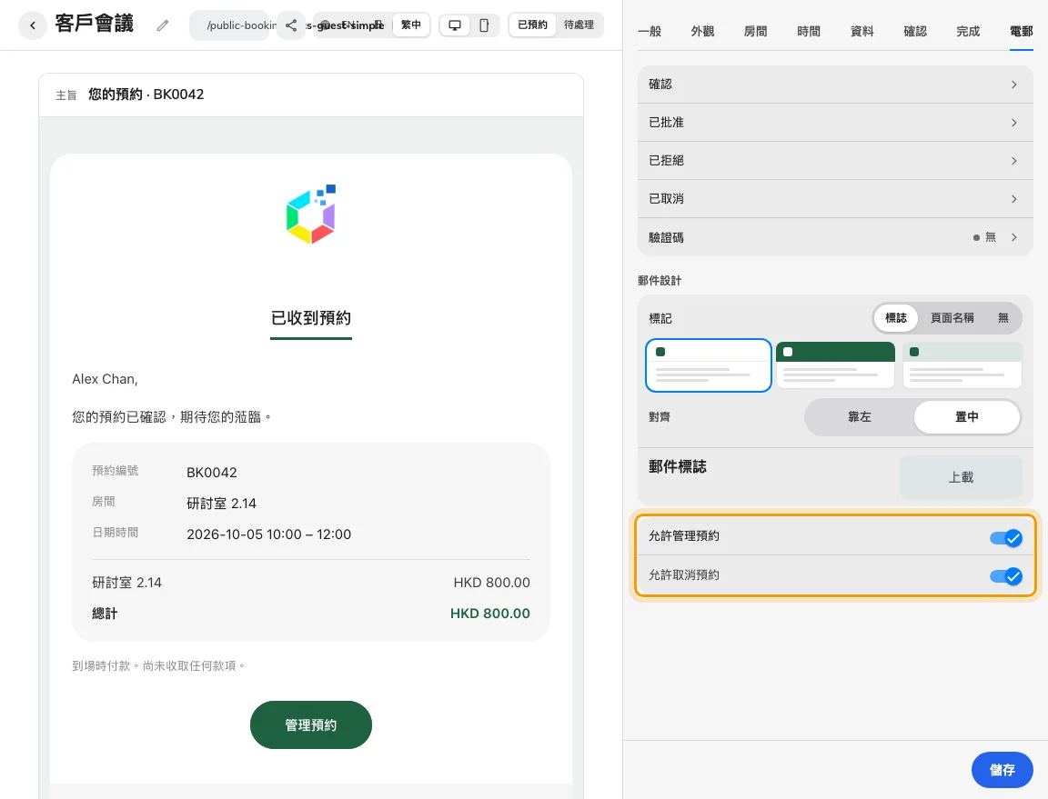
允許管理及取消控制私人跟進連結操作。
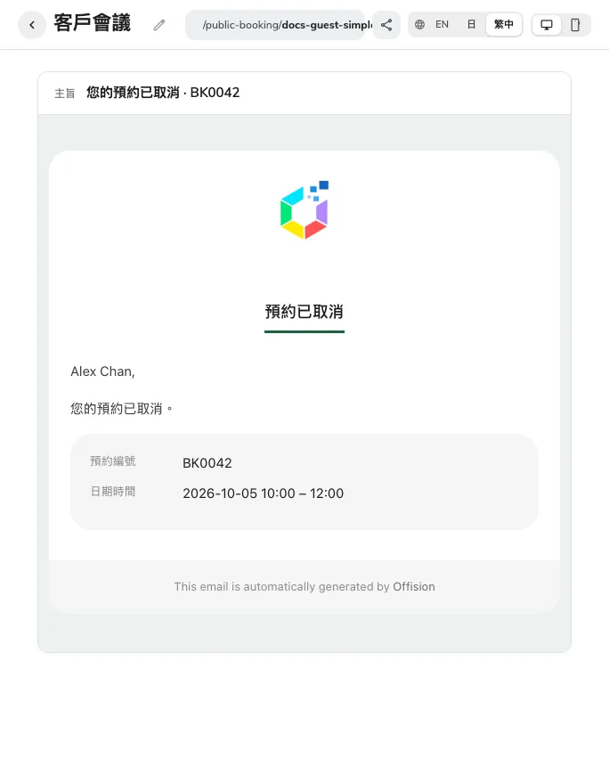
編輯器預覽取消郵件；送達需以收件匣測試。

2. 核對預約
取消前核對編號、會議室及期間。只在該筆預約容許取消時顯示取消操作。允許取消依賴允許管理，兩者在電郵分頁設定。此頁提供檢視、獲准取消及適用付款證明後續操作，並不提供一般改期操作。
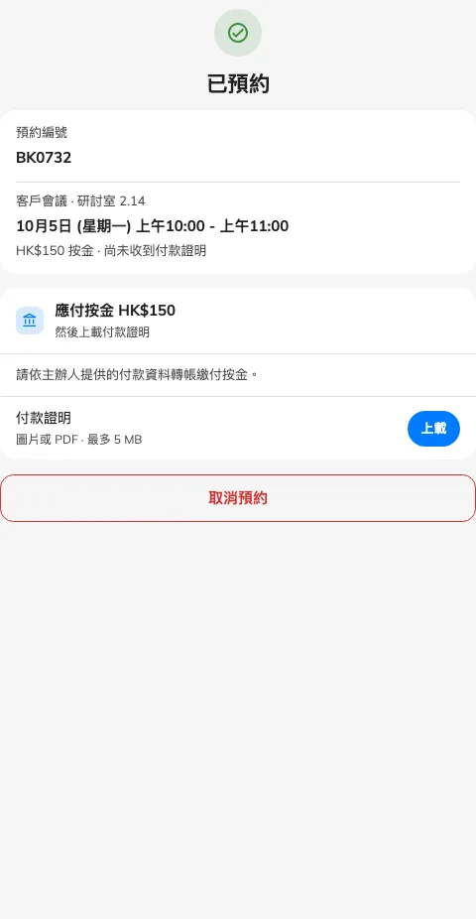
原來私人連結顯示預約及允許的跟進操作。

3. 取消並確認
選 取消預約 並完成顯示的確認。等待 預約已取消，在目前畫面確認取消；其後重開原來私人連結可能顯示無法使用。職員應確認相同編號的有效預約不再佔用原來時段。連結不可用時，請把編號交給主辦人；反覆修改權杖不會恢復存取。

取消後重開此私人連結，顯示連結無法使用。

